**モニタリング調査ガイドライン**

**里山林活性化による多面的機能発揮対策交付金**

**モニタリング調査のガイドライン**

**-改訂版-**

令和７年６月

林 野 庁

目　　次

**１　モニタリング調査の目的と必要性 １**

（１）モニタリング調査の目的 １

（２）モニタリング調査の必要性 １

（３）モニタリング調査を実施することの意義 ２

（４）目標の達成に向けて ３

２　モニタリング調査の進め方 ５

（１）モニタリング調査の実施・報告の流れ ５

（２）PDCAサイクルに基づいたモニタリング調査の流れ（まとめ） 11

（３）Q＆A 12

３　調査方法 20

　（１）調査方法の決め方 20

　（２）具体的な調査方法例 23

　（３）調査区・調査場所 50

　（４）Q＆A 54

４　独自の目標・調査方法の提案 56

　（１）独自の目標・調査方法 56

（２）独自の目標・調査方法の提案方法 56

　（３）独自調査提案に当たってのチェック項目 56

５　活動計画書やモニタリング結果報告書の記載例 58

　（１）活動計画書（実施要領　様式第11号） 58

　（２）モニタリング結果報告書（実施要領　様式第20号） 59

６　参考資料 61

# １　モニタリング調査の目的と必要性

林野庁では、各地域の活動組織の皆様が行う地域の里山林の保全や竹林整備などの活動を平成25年度から支援しています。令和７年度からは里山林活性化による多面的機能発揮対策交付金（以下「本交付金」という。）にリニューアルして支援をすることになりました。これまで、毎年全国で約１千団体の活動を支援し、それぞれ成果を上げているところです。本交付金による活動の成果についても、客観的な目標数値を示し、その達成率をもって取組の成果を明らかにし、国民に対する説明責任を果たすことが引き続き求められます。そのため、平成29年度から実施していただいているモニタリング調査は今後も行っていただく必要があります。

このガイドラインは活動組織の皆様が実施するモニタリング調査について、その進め方や手法の方向性を示していますので、活動の参考となれば幸いです。

**（１）モニタリング調査の目的**

本交付金を活用した3年間の活動計画による皆様の活動がどのように日本全国の里山林の保全に寄与し、森林の多面的機能の発揮の向上につながっているのか、モニタリング調査を行うことで、客観的な数値に基づいた説明ができるようになります。また、国や各地域協議会においては、皆様の活動により着実に全国の森林が改善されていることの確認や対外的なアピールにも活用します。

**（２）モニタリング調査の必要性**

本交付金は、国の予算に基づいて交付されています。そのため、この交付金による活動が、森林の多面的機能を発揮する上で効果的であることを示し、国の予算が有効に利用されていることを証明する必要があります。

本交付金を活用した活動により、どのように森林の多面的機能が改善されたのかを調べるためには、まず、活動対象地となる森林等が、活動前にどのような状態にあるのかを知る（示す）ことが必要です。

現在の森林の状態を調べることは、目指す森林づくりに向け、どのような作業や活動が必要であるのか、その作業や活動にどのような意味があるのか、目標に向けた進捗状況はどの程度であるのか、などを知る（示す）ことにつながります。

また、森の状態を数値で確認し、過剰伐採等の逆効果を予防するなど、日々の活動に反映させることが重要です。

**（３）モニタリング調査を実施することの意義**

モニタリング調査を実施することで、ＰＤＣＡサイクルの考え方に沿って、活動を進めていくことができます。

PDCAサイクルとは、計画（Ｐｌａｎ）、活動実施（Ｄｏ）、成果の確認（Ｃｈｅｃｋ）、計画の見直し（Ａｃｔｉｏｎ）の一連の流れにより、活動状況を管理することです。これにより、対象森林の課題を把握した上で、効果的に活動を行い、対象森林の状態を継続的に改善していくことができるようになります。

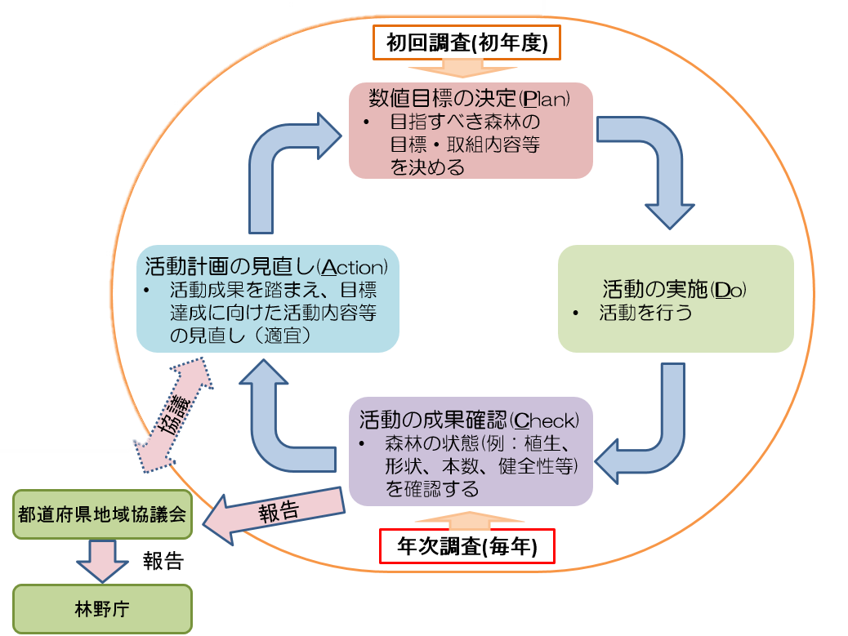当事業では初回調査により現状把握したうえで、数値目標を設定（Plan）していただきます。

図　モニタリング調査を組み込んだ年間活動の流れ（PDCAサイクル）

**（４）目標の達成に向けて**

年次調査により確認し（Check）、無理の無い活動計画か、無理の無い目標であるか、点検し、適宜修正のうえ、100％目標達成を目指しましょう。もちろん目標達成できなくても皆様の活動により、森が良くなったことは確かです。PDCAで確認しながら、1歩ずつ進めていきましょう。

**モニタリング調査のイメージ（例：竹林整備）**

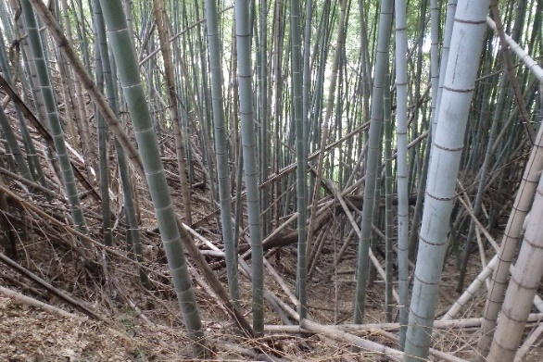

【活動実施前】

〇森林の状態

放置竹林

〇初回調査の結果

竹の本数

**１万本/ha**

目標林型（目標とする森林の姿）：タケノコの採れる美しい竹林

数値目標：3,500本/ha

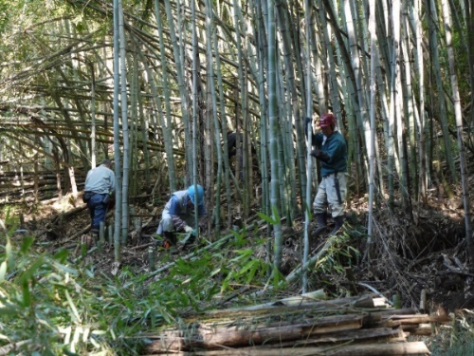

【活動実施中】

〇活動内容

竹林整備

（竹の伐採、集積、処理）

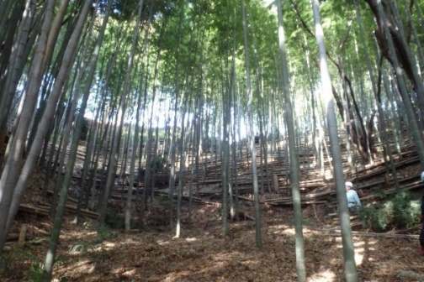【活動終了後】

〇森林の状態

美しく整備された竹林

〇年次調査の結果

**3,500**本／ha

# 2　モニタリング調査の進め方

**（１）モニタリング調査の実施・報告の流れ**

モニタリング調査の実施・報告と、交付金の採択申請・活動実施・報告の一連の流れを下図に示します。図中①～⑦について次ページ以降に解説します。

**１年目の手順**

**① 目標林型（森づくりの目標）と調査方法を決める。**

「活動計画書」に目標林型と調査方法を記載

**⑦「活動計画書」に数値目標**

**を記載（変更）する。**

１年目の採択申請

２、３年目の採択申請

１年目の採択決定

**２、３年目の手順**

２、３年目の採択決定

**② 初回調査を行う。**

採択申請前の実施も可

**③ 数値目標を決める。**

**④ 交付金の活動を行う。**

**⑤ 年次調査を行う（地域協議会へ報告する）。**

**⑥ 「活動計画書」を見直す（作業内容、数値目標等）。**

## ①　目標林型（森づくりの目標）と調査方法を決める

* + １年目の採択申請前に、活動対象地となる森林（対象森林）におい　　　　　　て、どんな森づくりをしていきたいのかの目標(目標林型)を決めます。
  + 目標林型と活動内容に応じて、モニタリング調査の方法を決めます。調査方法は、対象森林が目標林型に近づいていることを示す数値が得られるものを、活動組織の皆さんに決めていただきます。具体的な目標林型に応じた調査方法の例は20・21ページの「目指す森林の姿（目標林型）、モニタリングの調査方法・調査項目の例」および72ページの「モニタリング調査に係るフローチャート」をご覧ください。
  + 植生調査（植物の生態に左右される事柄の調査）は、結果を予測しづ　らく目標達成の判断が困難です。活動計画書に記載する調査方法（調査内容）は作業結果が直接反映され定量的な数値が得られる方法（内容）としましょう。

|  |  |  |
| --- | --- | --- |
| 例　目標林型：カタクリの咲く里山を取り戻そう！  作業内容：除伐や抜き切りによる林内の明るさの改善 | | |
| △他律的で予測困難  な調査方法 | **○間接的に予測可能**  **な調査方法** | **◎自律的で予測可能**  **容易な調査方法** |
| 開花個体数調査 | 相対照度調査 | 木の混み具合調査 |

* + 一方、希少種の保護増殖を目的とする場合は、必要に応じて植生調査を別途実施されるのが良いでしょう。活動組織内部での成果把握に活用してください。
  + 調査方法の設定に困ったら、地域協議会からアドバイスを受けましょう。
  + 本ガイドラインに記載されていない目標・調査方法を独自に提案することもできます。提案方法等は、55・56ページの「4　独自の目標・調査方法の提案」をご覧ください。
  + 「活動計画書」に目標林型とモニタリング調査の方法を記載し、採択申請書とともに地域協議会へ提出してください。地域協議会は、目標林型と調査方法の妥当性も含め、採択の可否を審査します。

## ②　初回調査を行う

* + 初回調査は、交付金の活動を開始する前の対象森林の現状を把握するために行います。
  + 初回調査は、通常は1年目の採択を受けた後に実施します。
  + 初回調査は、交付金採択前（採択申請前を含む）に実施していただいても構いません。ただし、採択前に実施した調査の経費は、原則として交付金の対象外となります。
  + 本交付金による作業を始める前に、対象森林における標準的な場所に調査を行う場所（調査区等）を設定します。
  + 調査区等は、同じ林相※（同じ目標）の活動対象地内に、最低１か所は設けるようにしてください。（※林の様子）
  + 調査区等を一度決めたら、原則として活動が終了するまで同じ場所で調査を行います。（例外として、木材資源利用調査など、初回調査と年次調査の場所と方法が異なる場合もあります。）調査区等の場所が分からなくなることがないようにビニールテープやペンキ等で目印となる木や調査区域周囲の木に印を付けたり、杭を打ったりしてください。

## ③　数値目標を決める

* + 初回調査の結果を踏まえ、交付金の活動期間（原則3年間）の終了時に達成すべき数値目標を決めてください。
  + 3年間で目標林型に到達する必要はありません。長い目で見た目標林型に向けての段階的な作業のうち、3年間で達成すべきことを数値目標としてください。
  + 数値目標は、森林の状態がどのように改善できたのか、対象森林が目標林型に近づいているのかを、数値で確認できる指標を設定してください。
  + 本交付金の数値目標は交付金の活動期間の3年間に達成すべきものであり、１年目や２年目に達成できなくても構いません（単年度単位で見た場合に、選択した調査で改善が確認できなくても構いません）。
  + 数値目標は、地域の事情や、メンバーの習熟度、森づくりの長期的な目標なども踏まえて、活動組織で決めていきます。実現が不可能な数値目標を立ててしまうと、活動の際の安全確保が軽視されてしまうなどの問題が起こりえます。3年間で何を達成するかを、活動組織内でよく話し合って決めてください。
  + 数値目標を決める話し合いの結果、より望ましい目標林型、あるいは調査方法への変更が必要となった場合は、理由を添えて地域協議会に相談してください。地域協議会の承諾が得られれば、目標林型や調査方法を変更できます。
  + 数値目標の設定に困ったら地域協議会や里山林活性化による多面的機能発揮対策アドバイザー（以下「アドバイザー」という。）からアドバイスを受けましょう。まずはアドバイザーの窓口である地域協議会にご相談ください。

## ④　**交付金の活動を行う**

* + 初回調査を実施し、数値目標を設定できたら、数値目標の達成を目指して、交付金の作業を開始します。
  + 実施する作業は、数値目標の達成に必要な作業を中心に実施します。数値目標の達成に支障が無ければ、森林・山村の多面的機能を発揮する上で必要な他の作業も実施できます。

## ⑤　年次調査を行う（地域協議会へ報告する）

* + 「年次調査」は、毎年度の活動成果を確認するために実施します。
  + 年次調査は、交付金の活動期間（原則３年）、毎年度、交付金の活動の終了後に実施してください。
  + 年次調査は、基本的には、初回調査と同じ場所、同じ方法で実施してください。（例外あり）
  + 年次調査は、原則として、初回調査とは別に実施してください。交付金の１年目は、「初回調査」と「年次調査」を実施します（同年度内に２回の調査を実施）。２年目からは「年次調査」のみ実施します。
  + 年次調査の結果を踏まえ、数値目標の達成度の確認、次年度に向けた改善策の検討を行い、これらを「モニタリング結果報告書」にとりまとめ、地域協議会へ報告してください。
  + 調査上の必要から、年次調査を年度内に実施できない場合は、翌年度の実施可能な時期に調査を行い、速やかに地域協議会へ報告してください。

## ⑥　「活動計画」を見直す（作業内容、数値目標等）

* + 年次調査の結果に基づいて、必要な場合は次年度の改善策を活動計画に反映してください。その際、数値目標やモニタリング方法の変更が必要と思われる場合は、理由を添えて地域協議会にご相談ください。数値目標等は、合理的な理由を地域協議会に示して承諾が得られれば、変更することができます。
  + ＰＤＣＡサイクルにより、無理の無い活動計画と、無理なく達成出来る数値目標に変更しましょう。

数値目標を見直す場合の例

|  |
| --- |
| **例１：活動計画量に無理があった。**  当初計画していた活動日数や参加人数に無理があったり、思ったより作業が大変であったため、3年後の目標達成が困難であることが予想される。  【無理な作業計画は事故の元です。余裕を持った計画にしましょう！】  **例２：目標設定値に齟齬があった。**  1年間活動した結果、設定した目標値ではイメージする目標林型とならないことが判明した。  【高すぎる目標数値による過剰な伐採は取り返しがつきません。下方修正によりゆっくり森の状態を改善する方が得策ではないか考えてみましょう。】  **例３：気象害等のために、３年後に目標達成が見込めない。**  目指すべき森林の姿を決めて活動計画に従い活動を行ったが、台風の影響で予定していた作業が十分に実施できず、当初設定した目標が適切でなくなった。  **例４：鳥獣被害が予想外にひどい。**  シカやノウサギなど野生の動物に植栽した苗木を食べられてしまった。  ※このような場合は、数値目標を変更するとともに、どのような動物による鳥獣被害が生じているのかを調べ、鳥獣対策も行うようにしてください。  **例５：病虫害による立ち枯れが発生。**  キクイムシの大量発生により、作業予定地を含む周辺の森林で大規模な立ち枯れが発生した。  **例６：安全確保上の問題が生じた。**  計画に沿って森林管理を進めたところ、過度に高い目標を設定していたため、安全確保上の問題が生じることが判明した。 |

## ⑦　「活動計画書」に数値目標を記載(変更)する

* + ③、⑥で決定・変更した数値目標を次年度の「活動計画書」に記載（変更）して2年目、3年目の採択申請を行ってください。
  + 地域協議会は、数値目標の妥当性も含め、採択の可否を審査します。
  + 交付金事業終了後、同じ場所で活動を続ける場合もありますが、その場合はモニタリングを実施する義務はありません。しかし、森林の状態をさらに良い状態へと改善していくためには、森林の状態を定期的に把握し、計画を見直しながら活動を継続することが有効です。

**（２）PDCAサイクルに基づいたモニタリング調査の流れ（まとめ）**

どのような森林の姿を目指すのか（目標林型）、そのためにどのような活動を行うのかを決めます。あわせて、目標や活動内容に応じて、どのような方法で調査するのかを決めます。（関連情報６ページ）

① 森づくりの

目標と調査

方法を決める

本交付金で活動を実施する前の状態を確認するための調査を行います。標準的な活動を行うモデルとなる場所を決めて、調査を実施します。（関連情報７ページ）

② 初回調査

本交付金の活動終了時（基本的には3年後）までに達成する数値目標を決めます。活動組織の事情や森林の状態、地域の事情などを考慮して、実現可能な目標（数値目標）を決めます。（関連情報７・８ページ）

③ 数値目標を

決める

各年度（毎年）の活動成果を確認する調査を実施します。年次調査の結果を踏まえ、目標達成度と次年度の改善策を検討し、「モニタリング結果報告書」を作成して地域協議会に報告します。（関連情報８ページ）

➄ 年次調査（活動成果確認）

年次調査の結果に基づき、必要に応じて、次年度の改善策を活動計画に反映します。初回調査に基づいて決めた数値目標は、合理的な理由があれば変更することができます。地域協議会にご相談ください。（関連情報９・10ページ）

⑥ 活動計画・数値目標の見直し

④交付金の活動を行う（数値目標の達成を目指して作業開始）

P

Ｄ

Ｃ

Ａ

図　モニタリング調査の流れ

**（３）Q＆A**

|  |
| --- |
| **Ｑ１：調査結果が時期や天候等の影響を受ける場合はどのように調査を行えばよいでしょうか？** |

Ａ１：調査時期や調査当日の気象条件等によって、調査結果が大きく異なることが想定される調査を実施する場合は、初回調査と年次調査の実施条件を可能な限り一致させてください。

そのため、天気や調査日時など、モニタリング調査の結果に影響を及ぼすと考えられる要素がある場合には、初回調査の際に忘れずに記録してください。

|  |
| --- |
| **Ｑ２：春にしか確認できない植物を対象とする場合のように、調査上の必要から交付金の１年目に初回調査を行うことができない場合、モニタリング調査はどのように実施すればよいでしょうか？** |

Ａ２：植物の個体数や開花率は予測困難であるため、ご報告いただく数値目標には適しません。その植物の好む林内環境にするための作業量や林内環境など、自分たちでコントロールできる数値目標をご報告ください。

初回調査は、通常、1年目の採択後、交付金の作業開始までの期間に実施します。しかし、ご質問のケースでは、落葉期の相対照度など、作業開始前にしか初回調査を実施することができない場合もあり、交付金の採択前（採択日の前年度以降の実施に限る。）、あるいは交付金の作業開始後（採択日から1年以内の実施に限る。）に実施した調査データを活用することができます。

調査の必要上から、初回調査を交付金の作業開始後に実施せざるを得ない場合は、初回調査をもって1年目の年次調査とすることもできます。

また、調査の必要上から、年次調査を年度内に実施することができない場合は、翌年度の調査実施が可能な時期に調査を実施し、速やかに地域協議会へ報告してください。

いずれの場合も、事前に理由を添えて地域協議会に相談し、承諾を得てください。

なお、調査の実施期間が交付金の採択前及び交付金の採択期間を過ぎている場合には、交付金の交付対象とはならないため、ご注意ください。

|  |
| --- |
| Q３：本交付金の採択前から、対象森林内でモニタリング調査を実施しています。採択前に行った調査を、モニタリング調査の初回調査とすることはできますか。 |

Ａ３：本交付金の採択前から調査を行っている場合は、本ガイドラインの22～48ページの「3（２）　具体的な調査方法例」に記載されているものと同様の調査で、交付金採択の前年度以降に実施したものであれば、その結果を初回調査として利用することができます。

「3（２）　具体的な調査方法例」に記載されていない調査であっても、独自の調査として認められる場合がありますので、地域協議会にご相談ください。（55・56ページの「4独自の目標・調査方法の提案について」参照）

|  |
| --- |
| Q４：同一の場所におけるモニタリングの調査方法を２年目以降に変更することは可能ですか？ |

A４：目指す森づくりの目標を評価する上で適切な内容である場合には、　　途中で調査方法を変更することもできます。

ただし、調査方法を変更する場合には、地域協議会に理由を説明した上で承諾を得るようにしてください。

また、改めて初回調査を実施する必要があります。

|  |
| --- |
| **Q５：交付金の取得期間が３年目を迎える活動組織は、どのようにモニタリング調査を行えばよいですか？** |

A５： 年次調査は毎年行います。交付金の取得期間が１年でも、初回調査と年次調査を比較するようにしてください。活動１年目に初回調査が実施できず、交付金を取得して行う活動が１年で終了する懸念がある場合には、事前に地域協議会に相談し、調査方法の変更等を検討してください。

|  |
| --- |
| **Ｑ６：まずモニタリング調査区で作業を行って、その場所の改善された状態を、対象森林全体に広げていく場合は、1年目で成果をあげられる一方で、2年目、3年目は活動を行っているにもかかわらず、その結果をモニタリング調査に反映することができなくなることが懸念されます。その場合、どのように報告をすればよいでしょうか？** |

Ａ６： 数値目標を達成するための活動を、まず、調査区等で実施した後に、対象森林全体に広げていくこともできます。その場合は、目指す活動が対象森林の何割で達成されているのかを確認し、毎年の年次調査の結果報告の際に、概ねの達成状況を報告してください。

あるいは、年度ごとに調査区を変更して調査することもできます。ただし、調査区を変更する場合には、変更した調査区についても初回調査を実施してください。

|  |  |  |  |  |  |  |  |  |  |  |  |  |
| --- | --- | --- | --- | --- | --- | --- | --- | --- | --- | --- | --- | --- |
| （例）人工林で、１年目に４ha、２年目と３年目に３haずつ、計10haの間伐を実施する場合を考えます。初回調査にて木の混み具合（23ページを参照）を調べた結果、成立本数は1,000本/haで本数間伐率３割(300本/ha伐採)の間伐実施が数値目標となりました。対象森林の状態が全体的に一様なので、3年間とも３割間伐を実施することにします。  １年目は対象森林の4割（10ha中4ha）で3割間伐を実施し、２年目は同７割（10ha中7ha）、3年目は同10割（10ha中10ha）で達成したと報告することも可能です。   |  |  |  | | --- | --- | --- | | １年目 | ２年目 | ３年目 | | ４ha | ３ha | ３ha | |  | （７ha） | （10ha) | | ４割 | ７割 | 10割 |   　なお、この例で活動組織が受け取れる交付金の額は、1年目は4ha分、2年目と3年目は3ha分となります。 |

|  |
| --- |
| Q７：数値目標の変更はどのような場合に可能ですか？ |

A７： 年次調査の後に計画の見直しを行い、その際に数値目標の変更が必要であるかどうかも検討してください。

　　本交付金における数値目標は、活動組織の皆さんが交付金の活動期間（原則3年間）に実現可能な範囲内で森林の状態を改善させる目標を設定していただくことになります。

しかし、実際に作業を行ってみたところ、予期せぬ課題が生じることで、当初の数値目標を達成することが難しいことが判明することもあるかもしれません。その場合は、数値目標を変更してください。

無理の無い活動で、無理なく達成できる数値目標に見直しましょう。

ただし、数値目標を変更する際には、必ず地域協議会にその理由を報告し、その承諾を得てください。複数回の数値目標の変更も可能ですが、理由の報告は、数値目標の変更のたびに行ってください。

また、数値目標を変更する理由となった課題については、可能な範囲で、改善のための対応を行ってください。

　（※目標数値を見直す場合の例は２（１）⑥のとおりです。）

|  |
| --- |
| Q８：数値目標の目安はどのように決めればよいですか？ |

A８： 数値目標の目安がわからない場合、その地域で目標となるような林型の森林を探し、森林所有者に同意を得た上で、その森林の相対幹距比や見通し距離等を計測することにより、数値目標の目安を決めます。

また地域協議会やアドバイザーにアドバイスを求めることもできます。まずはアドバイザーの窓口である地域協議会にご相談ください。

人工林での目標設定（参考）

**相対幹距比早見表により、人工林の間伐の目安が簡単に分かります。**

（23ページ、60ページも併せてご覧ください）

**【スギ人工林30年生、樹高16m、立木本数23本/100m2の場合】**

* 60ページ「6.参考情報　相対幹距比　早見表」で、現在の相対幹距比を求めます。

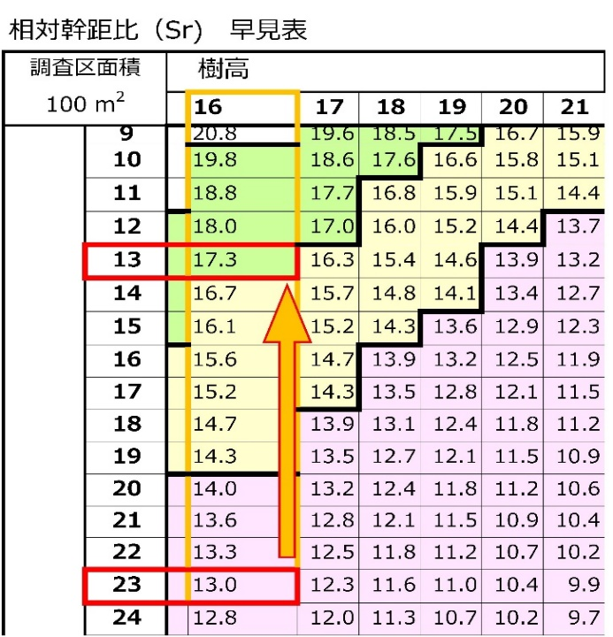

調査区内立木本数(本)

* この場合、相対幹距比は13％となります。適当とされている相対幹距比（17～20％）を目指す場合（右図の例では17.3%）、立木本数を23本/100m2から13本/100m2に減らす必要があります。
* しかしながら、間伐率が40％強と強度であり、風雪害に弱い状態になる可能性があります。そのため、複数回に分けて間伐し目標林型に近づけていきます。
* 一般的には風雪害を避けるため、本数の20～30%以内の伐採に留めます。

□　そのため今回の間伐は、30％の間伐とし、７本伐採し、16本/100m2にとどめます。（23本×30%=7本伐）

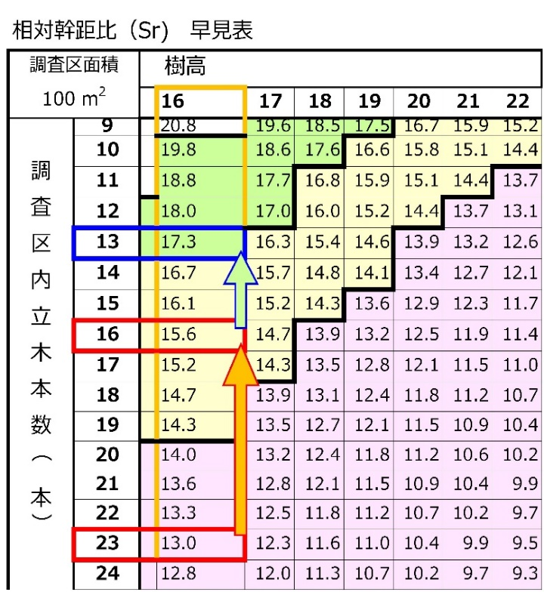

今回はここまで！

次回は10～15年後

この場合の数値目標は「16本/100m2」、「Ｓｒ17％」または「間伐率30％」とするのが適当です。

□ このように状況によっては複数回の間伐により適正本数を目指してください。この時、次回間伐は木が太る（風雪害に強くなる）年月を考慮し10年～15年後に実施します。

□ 上記の考え方は、あくまで単純化した標準的な間伐の考え方を示したものであり、地域の特性や現地の状況、木の成長等を考慮して判断することになります。

風雪害を避ける間伐とは：形状比と樹冠長率（参考）

* 針葉樹の風雪害への抵抗力の目安として、「 **形状比** 」という数字があります。
* 形状比とは、樹高が太さの何倍あるか表した数字です。（樹高÷胸高直径）
* 一般には、形状比７０以下あるいは６０以下で風雪害に強いとされており、　　８０以上だと風雪害に弱いとされています。

形状比７０

樹高14m

（1400cm）

胸高直径

20cm

形状比８７

樹高14m

（1400cm）

胸高直径

16cm

形状比が低いほど、太くてずっしり　　形状比が高いほど、細くてひょろひょろ

* 間伐率を考える際には、形状比８０以上は間伐率を２０％までに押さえるなど、伐採率と伐採後の風雪害の影響を考慮しましょう。
* 同じく「 **樹冠長率** 」という目安もあります。

樹高10m

樹冠長4m

樹冠長率

40％

* 樹冠長率とは樹高に対する樹冠長の割合であり、立木の生命力（＝着葉量）の指標となります。（樹冠長÷樹高）
* 一般的に、樹冠長率30％を下回ると要注意。形状比と同様、間伐率を抑えるなど、慎重に判断しましょう。

林内の明るさを表わす目標設定（参考）

* 林内の光環境を表す指標として、「 **相対照度** 」という数字があります。
* 相対照度とは、曇天の条件（直達光のない条件）で測定した裸地の照度に対する林内の照度の割合を％で表した数字です（ 林内の照度 ÷ 裸地の照度 ）。
* 単純に「林内の明るさ（見た目が明るくなった効果）を表現したい」といった場合に、よく使われる指標となっています。
* 一方で、理想的な100%の光を得られる裸地が現実的にほとんどないことや、同じ林分構造でも斜面の傾斜によって相対照度が異なったり、裸地を斜面に取った場合と山頂で取った場合で異なるため、ある種測定の難しさがある中級～上級者向けの調査ともなっています。

相対照度と植物の育成

|  |  |
| --- | --- |
| **相対照度** | **植物の植生** |
| 5%以下 | 林床植生ほとんどなし  スギ・ヒノキの生存限界 |
| 5~10% | 林床植生が少なく、開花しない  スギ・ヒノキが成長しない |
| 10~20% | 萌芽枝の成長に必要な照度  スギ・ヒノキ成長可能 |
| 20~30% | 林床植生の豊富  スギ・ヒノキの成長良好 |
| 30~40% | 林床植生が増大  開花・実生が見られる |
| 40%以上 | 名樹木の成長が急激に増大  陽樹の増加  雑草の繁茂 |
| 50%以上 | 草刈後植生が繁茂  陽樹や雑草がはびこる |

出典：千葉県農林総合研究センター

* 天候による値のブレが大きく、想定した作業の効果（森林内における明るさ）を適切に測るためには、曇りの日での調査を推奨します。
* 目標とする相対照度の目安についても、目標林型や樹種、植生等によって幅があることから、調査の実施、目標設定にあたっては、地域協議会やアドバイザーに相談しましょう。

**（例）カタクリなどの植生開花を目指した場合の目安**

* 春季の数字を30~40%程度に調整※。計測上の数字のバラつきを把握するため、「曇天の正午に5地点で、１地点あたり５回計測の平均値」を採用。

※早春に咲く林床植物の増殖を目的とする場合は、落葉期に林床付近の照度を調査するなど、目標に応じた調査方法を設定する必要があります。また、本交付金の活動開始時期・終了時期の関係から、本交付金のモニタリング調査としては適さない（本交付金の効果を計測できない）可能性がありますので、注意しましょう。

* また、相対照度を上げるためと言って、伐採し過ぎてしまうと、樹木の成長阻害や気象被害、雑草の繁茂等を引き起こしてしまう場合もあります。過間伐は取り返しがつかないため、木の切りすぎには注意しましょう。

林内の明るさを表わす目標設定（参考）つづき

* 同じく「 **開空率** 」という数字もあります。
* 暗い背景に浮かぶ月

  中程度の精度で自動的に生成された説明１mくらいの高さから魚眼レンズを林冠(上空)に向けて丸い写真を撮り、解析ソフトで算出します。「葉っぱに覆われていない、空が見える部分は何パーセントか」という数値で、こちらでも明るさを表現できます。
* 相対照度と比べて、天候に左右されず、機材さえそろえてしまえば、それこそカメラが好きな人には年齢を問わず向いている調査となっています。
* 強い太陽光で写真に白飛びができるのを防ぐため、できれば曇りや、レンズに太陽が入らない時間帯での調査が望ましいです。

魚眼レンズによる全天写真

* 単純に「林冠がどれだけ開いているか」を表す数値であり、開空率自体を目標とするよりも、「作業の効果」を数字で表すために活用できる指標となります。
* そのため、森づくりの都合上、間伐を抑える必要がある場合でも、上層木を伐採すれば顕著に変わる指標であるため、「整備した効果」を数値で表すために利用できます。
* また、林内密度や林床環境とセットで把握することで、整備した効果をより強く示すことができます。
* 一方で、本ガイドラインで示している他の調査（木の混み具合調査など）と比べ、一般的ではない道具や解析を用いる調査であり、相対照度の調査と同様、ある種、中級～上級者向けの調査となっています。
* 開空率調査においても、季節や調査地点の高さなど、目標に応じた調査方法を設置する必要があります。また、本交付金の活動開始時期・終了時期の関係から、本交付金のモニタリング調査としては適さない（本交付金の効果を計測できない）可能性があり、注意する必要があります。
* したがって、目指す森づくりのために「相対照度」や「開空率」の調査がどうしても必要な場合は、実施しても構いませんが、本交付金事業のためにモニタリング調査を行う場合は、他のシンプルな調査を推奨します。

# ３　調査方法

## （１）調査方法の決め方

調査方法は以下のような手順で決めていきます。

1. まず、活動組織の中で、どのような森林の姿（目標林型）を目指すのかを確認します。
2. 目指す森林の姿（目標林型）に誘導していくため、交付金の活動期間（原則3年間）で、どのような活動を行うかを整理します。
3. 活動内容を整理した上で、活動成果を評価するための方法（モニタリング調査方法）を決めます。
   * モニタリング調査方法と調査項目の例を次のページで紹介しています。
   * 個々のモニタリング方法の詳細は、22～48ページの「３（２）具体的な調査方法例」で紹介しています。
   * この交付金は、多様な活動を対象としているため、次ページの表に例示した調査方法では、皆さんが目指す目標林型や成果を適切に反映できない場合があります。このため、次ページの表以外の目標・調査方法を地域協議会に提案することが可能です（地域協議会の承認が必要）。独自の目標・調査方法の提案については、55・56ページの「4　独自の目標・調査方法の提案」をご覧ください。

**目指す森林の姿（目標林型）、モニタリングの調査方法・調査項目の例**

| 目標林型 | モニタリング方法 | 調査項目の例 | 調査概要 | 調査区 | 参照頁 |
| --- | --- | --- | --- | --- | --- |
| スギ、ヒノキの大径材生産林の整備・利用 | ①木の混み具合調査  （相対幹距比・間伐率） | 相対幹距比（Ｓｒ値）  間伐率（％） | 木の混み具合を数値化することにより、その森林において間伐が必要な状態か、どの程度の伐採が必要かなど調べます。主に針葉樹林に適した調査です。 | 100㎡ | P24 |
| ⑧木材資源利用調査 | 材の搬出量（ｍ３） | 伐採した木材を林内から搬出して、木材、薪、燃料などとして利活用する場合の利用実態を把握し、持続的な森林管理を行うために、その搬出量を調べます。 | 100㎡※  ※初回調査 | P35 |
| 人工林をきれいにする | ①木の混み具合調査  （相対幹距比・間伐率） | 相対幹距比（Ｓｒ値）  間伐率（％） | 上述 | 100㎡ | P24 |
| ④樹木の本数調査 | 立木本数（本） | 林床の光環境の改善などを目的に林内中低木の除伐を行う際、調査区画内の一定の高さ以上の樹木がどれだけあり、どの程度を伐採するかを調べます。本数を数える対象とする樹木の高さ（樹高）をどの程度にするかは、現地の状況に応じて設定します。 | 100㎡ | P30 |
| ⑤見通し調査 | 林縁部等からの見通し距離（ｍ） | 灌木やササ等が密集した森林で除伐を行う場合で、初回調査時に草本や灌木の本数調査を行うことが困難な場合等、林縁部からの視認距離の改善状況を調べます。見通しを確認する際の地上高（cm）は、不法投棄防止や獣害防止など、活動目的に応じて決めます。 | 定点調査 | P31 |
| 広葉樹の森の整備・景観改善  生物多様性に富む森づくり | ②木の混み具合調査  （胸高断面積調査） | 胸高断面積（㎡） | 木の混み具合を改善し、胸高断面積を一定水準内にすることで、生物多様性の向上などに寄与するために、どの程度の伐採が必要かなど調べます。主に常緑樹を交えた広葉樹林での活動に適した調査です。 | 100㎡ | P26 |
| ⑪下草・ササの被覆率調査 | 下草・ササの被覆率 | 希少植物等の育成目的で実施する藪払いや下刈後における、下草やササの被覆率や高さ等を調べます。目標とする植物は「希少種」あるいは「里山林の指標種」とします。 | 25㎡又は  100㎡ | P41 |
| ③萌芽再生率調査 | 萌芽再生率（萌芽再生した株の数／萌芽再生を想定して伐採した本数） | 萌芽更新を想定して伐採した木のうち、萌芽が再生し、その萌芽が生存している株の割合を調べます。 | 25㎡ | P29 |
| ④樹木の本数調査 | 立木本数（本） | *上述* | 100㎡ | P30 |
| ⑤見通し調査 | 林縁部等からの見通し距離（ｍ） | 上述 | 定点調査 | P31 |
| 参考：⑫相対照度調査 | 相対照度 | 「森林内における明るさ」や、カタクリなどの下層植生を再生させることを目指す場合、その複数ある条件の一つとなる「明るい林床環境」を表すための調査方法です。 | 25㎡又は  100㎡ | P43 |
| 参考：⑬開空率調査 | 開空率 | 「森林内における明るさ」や、カタクリなどの下層植生を再生させることを目指す場合、その複数ある条件の一つとなる「明るい林床環境」を表すための調査方法です。 | 25㎡又は  100㎡ | P45 |
| 参考：⑭植生調査  （下層植生調査） | 目的とする植物の確認個体数ないしは開花個体数 | 藪払いや灌木の除伐などにより、林床環境を改善し、目標とする植物の生育状況などを調べます。  活動組織内部での活用に留め、地域協議会へ報告する調査は別の調査を実施してください。 | 25㎡ | P47 |
| 針広混交の複層林化 | ①木の混み具合調査  （相対幹距比・間伐率） | 相対幹距比（Ｓｒ値）  間伐率（％） | 上述 | 100㎡ | P24 |
| ⑥苗木の活着状況調査 | 活着状況  単位面積当たりの植栽本数（本） | 森林再生のための植栽木（苗木）の活着状況を調べます。苗木は、遺伝子資源の維持の観点から、できる限り苗木の植栽予定地と近隣で採取された実生を利用するようにします。 | 100㎡ | P33 |
| ⑩植栽木の成長量調査 | 樹高（ｍ） | 植栽した樹木の成長を促すための雑草木の刈払い等の効果を調べます。 | 25㎡又は  100㎡ | P40 |

**目指す森林の姿（目標林型）、モニタリングの調査方法・調査項目の例（つづき）**

| 目標林型 | モニタリング方法 | 調査項目の例 | 調査概要 | 調査区 | 参照頁 |
| --- | --- | --- | --- | --- | --- |
| 森林再生  （植栽地） | ⑥苗木の活着状況調査 | 活着状況  単位面積当たりの植栽本数（本） | 上述 | 100㎡ | P33 |
| ⑩植栽木の成長量調査 | 樹高（ｍ） | 上述 | 25㎡又は  100㎡ | P40 |
| ⑪下草・ササの被覆率調査 | 下草・ササの被覆率 | 森林再生や藪化防止等のため、刈払い後におけるススキやササの被覆率や高さ等を調べます。 | 25㎡又は  100㎡ | P41 |
| タケノコの採れる竹林づくり | ⑦竹の本数調査 | 調査区内の竹の本数（本） | 望ましい竹林の状態の維持や侵入竹の防止に向けて、必要な作業や進展状況を確認するため、立竹の本数を調べます。竹の本数の目標値について、それぞれの地域や都道府県で目標の目安がある場合は、そちらに従ってください。 | 25㎡又は  100㎡ | P34 |
| 竹の侵入の防止 | ⑦竹の本数調査 | 調査区内の竹の本数（本） | 望ましい竹林の状態の維持や侵入竹の防止に向けて、必要な作業や進展状況を確認するため、立竹の本数を調べます。目標値は原則として０本としますが、森林の状況に応じて、森林としての機能が失われない程度に定めます。 | 25㎡又は  100㎡ | P34 |
| 山の恵みを利用できる森づくり | ⑧木材資源利用調査 | 材の搬出量（ｍ３） | 上述 | 100㎡ | P35 |
| ⑨特用林産物等利用調査 | 生産量・販売量（ｍ３、ｔなど） | 利用を想定する非木材資源（きのこ類、たけのこ等）の年間の利用量・販売量（数値目標）を調べます。 | － | P39 |

## （２）具体的な調査方法例

ここでは、モニタリング調査の方法として代表的なものについて、目標設定の目安などを紹介しています。また、モニタリング調査に当たっての調査区・調査場所の設定方法については、49～52ページの「３（３）調査区・調査場所」を参照してください。

モニタリング調査は原則として調査区内（あるいは定点）のみで実施しますが、交付金による活動等は、年度別計画にのっとり、対象森林全体で実施してください。

### ①木の混み具合調査（相対幹距比・間伐率調査）

|  |  |
| --- | --- |
| 調査名 | 木の混み具合調査（相対幹距比・間伐率調査） |
| 調査のねらい | 木の混み具合を数値化することによりその森林において間伐が必要な状態か、どの程度の伐採が必要かなど調べます。  主に、針葉樹林での活動に適した調査です。広葉樹林には適しません。  15ページの「人工林の目標設定」と60ページの「相対幹距比早見表」も併せてご覧ください。 |
| 想定作業 | 間伐、除伐など |
| 調査区の設定 | 100㎡（50ページ参照） |
| 調査方法 | 【初回調査】  樹　　高：調査区内の上層に届いている木で平均的と思われる高さの木の樹高（１本）を測定します。（１m単位で測定。cm単位での厳密な計測を行う必要はありません。）  木の本数：調査区内の上層に届いている木の本数を数えてください。低木や潅木を数える必要はありません。調査区を設定する際に、その境界に当たるか当たらないかの木は本数に数えないでください。  【年次調査】  樹　　高：初回調査と同様に行います。（短期間で上層木の樹高が大きく成長することは考えにくいため、樹高調査は３年目のみでも構いません。その場合、相対幹距比を算出する際の１、２年目の樹高は初回調査の値を利用してください。）  木の本数：調査区内の上層に届いている木の本数を数えてください。低木や潅木を数える必要はありません。調査区を設定する際に、その境界に当たるか当たらないかの木は本数に数えないでください。  樹高と木の本数を調べた後、60ページの「相対幹距比早見表」を用いて相対幹距比（Sr）を確認します。   * 木の混み具合を調べるために、相対幹距比（Sr）ではなく、間伐率を計算して、数値目標を設定する方法もあります。間伐率とは、対象地内の樹木（本数）のうちの伐採木（本数）の割合をいいます。   間伐率＝(調査区内容の)間伐する本数／(調査区内容の立木本数) |
| 目標設定の目安と留意点など | 【相対間距比を改善することの意義】  この調査によって目指す森づくりとしては、下層植生を発達させる目的のために立木密度を下げていくことも考えられます。また、スギ・ヒノキ林等の間伐を進めることで、空いた空間に、（周辺広葉樹林や落ち葉の下や土の中に留まった種子等からの発芽を期待する形で）広葉樹の導入を進めて混交林化を目指すケースも考えられます。  【相対間距比（Sr）の目安】  Sr値は木の混み具合を示す指標で、一般的には、スギ、ヒノキ林の場合、Sr＝20％くらいが適当（樹高の20％くらいの間隔で木がある状態では間伐不要)と言われています。またSrが17％を下回ると混み過ぎ、14％以下は相当混み過ぎと言われています。  【注意】  森林の樹木の本数を急速に減らすと、風害や雪害による倒木被害が発生しやすくなることがあります。年間の最大間伐量は基本的に全体の2～3割未満を目安にしてください。２～3割の間伐を実施した次回の間伐は木が太る（風雪害に強くなる）年月を考慮し10年～15年後に実施します。（毎年同じ箇所で2~3割の間伐を繰り返すことは森林を適正に管理していく上で適切ではありません。間伐は一般的には十数年おきに実施するものです。） |
| 調査を行う上での工夫例 | 【調査区設定の工夫例】  100㎡の調査区で調査を想定していますが、フィールドの状況等により、50㎡の調査区を二つ設定して調査をしても構いません。  調査区の設定方法については、50ページで紹介しています。 |
| 参考 | 60ページの相対幹距比早見表や63・64ページの調査野帳（Excel版）はこの計算式を用いて作成しています。早見表やExcel版の野帳を用いることで、簡便に相対幹距比を計算することができるようになります。  相対幹距比は、以下の計算式でも求められます。 $$相対幹距比\left(Sr\right)=\frac{\sqrt{\frac{調査区面積(m^{2})}{調査区内の上層木の本数(本)}}}{調査区内の上層木の樹高(m)}×100$$ |

### ②木の混み具合調査（胸高断面積調査）

|  |  |
| --- | --- |
| 調査名 | 木の混み具合調査（胸高断面積調査） |
| 調査のねらい | 木の混み具合を改善し、胸高断面積を一定水準内にすることで、生物多様性の向上などに寄与するために、どの程度の伐採が必要かなど調べます。  主に常緑樹を交えた広葉樹林での活動に適した調査です。 |
| 想定作業 | 間伐、除伐など |
| 調査区の設定 | 100㎡（50ページ参照） |
| 調査方法 | 【初回調査】  １．100㎡の調査区を設定します。交付金の期間中、該当の場所を調査することになりますので、目印を付けておきます。  ２．モニタリング調査区内にある胸高直径5cm以上の全ての樹木（明らかに直径が5cm未満の樹木の計測は不要です。）の胸高直径を測ります。  ３．胸高直径を基に、モニタリング調査区内にある胸高直径5cm以上の全ての樹木の胸高断面積を算出します。  胸高断面積＝（胸高直径÷２）2×円周率※  ※円周率は「3.14」あるいは「3」とします。胸高直径を測る際に円周率を利用している場合は、胸高直径を算出する際と胸高断面積を算出する際の円周率を同じ数字に統一してください。  ４．３で算出した胸高断面積を全て足し合わせることで、100㎡当たりの胸高断面積合計を算出します。  ５．得られた胸高断面積合計と森林の状態を踏まえて、目指す森づくりに向けた間伐・除伐の方法を検討します。  【年次調査】  　間伐・除伐を行った場合は、初回調査結果から伐採した木の胸高断面積合計を差し引き、100㎡当たりの胸高断面積合計を算出してください。その際、利用する円周率は必ず初回調査と同じ値を用いてください。 |
| 目標設定の目安と留意点など | 【調査の数値目標の決め方について】  この調査は、活動対象地の林床が日中でも薄暗く、草本植物の種類が少ない場合や、花を咲かせる植物がほとんどない場合に、森林内での明るさ（相対照度）を改善する場合等を対象とした調査です。  胸高断面積合計と相対照度は密接に関係しているため、胸高断面積合計は林床を明るくする上での目安ともなります。数値目標を決める際には、森林内の明るさや下層植生の状況等を考慮した上で、胸高断面積合計を何割減らすのかを決めると良いでしょう。  なお、施業の時期が夏を過ぎると、その効果が翌年春には見られないことがあります。初夏までに施業を終わらせると翌年春に効果が期待できるでしょう。実際の下層植生の変化も確認しながら、毎年の作業を行うと良いでしょう。  年間の最大伐採量は基本的に全体の胸高断面積の2～3割未満を目安にしてください。（毎年同じ箇所で2～3割の伐採を繰り返すことは森林を適正に管理していく上で適切ではありません。）  【注意】  調査を簡便にするため、胸高直径5cm未満の樹木は測定の対象とはしていませんが、森づくりの目標に合わせて、必要であれば測定・作業の対象としてください。反対に、5㎝以上であっても、森づくりの目標に照らして保存しておきたい木は伐採しないように気を付けましょう。 |
| 調査を行う上での工夫例 | 【胸高断面積の計算方法】  胸高直径で5cmを超えるかどうかの判定が明確な場合などは、以下に示すように、幹周のみで胸高断面積を計算することもできます。  胸高断面積＝（幹周）2／４／円周率  【伐採する樹木の決め方】  間伐・除伐を行う場合は、あらかじめ伐採する木を仮決めし（チョークなどで番号を付ける）、もう一度、その木の胸高断面積を計算します。作業後に、森林の胸高断面積合計が目標とする値に近づくように、実際に伐採する木を選択しましょう。  光環境を改善するには、落葉樹より常緑樹を伐採する方が効果は大きくなり、常緑樹の太い木を優先して伐採すると効果的です。  ただし、「どんぐりを付ける木を残したい」、「ご神木のように地域で大切にしている木がある」などの理由がある場合には、まず守りたいと考える樹木を残した上で、伐採する樹木を選ぶようにしてください。 |
| 参考 | 胸高直径とは、地上から1.2メートル（北海道の場合1.3メートル）の高さでの木の幹の直径のことです。巻尺や輪尺で幹の周りの長さを測ります。その際には、くぼみや空洞は考慮しないで構いません。巻尺の場合は、得られた数値を円周率（「3.14」あるいは「3」）で割ります。輪尺の場合は、得られた数値が直径です。  65・66ページにある「胸高断面積調査　記録野帳」のExcel版※を利用することで、簡便に胸高断面積を計算することができるようになります。  ※「胸高断面積調査　記録野帳」のExcel版の初期設定では、円周率を3.14で計算するように設定されています。  林床の低木・草本類は、林床を明るい状態（相対照度30％程度）にすると、開花（花芽の形成）が期待できるようになります。相対照度と胸高断面積の関係は、対象樹種や場所、林況等によって異なりますが、参考例として、ヒノキ林の場合1ha当たりの胸高断面積が19.1㎡で相対照度が33.7％、里山二次林では1ha当たりの胸高断面積が10.73 ~11.95㎡で相対照度が28.7%となるとの研究例があります。  なお、ここで示した目安については、必ずしも3年以内に実現しなければならないことを意味するものではありません。 |

### ③萌芽再生率調査

|  |  |
| --- | --- |
| 調査名 | 萌芽再生率調査 |
| 調査のねらい | 萌芽更新を想定して伐採した木のうち、萌芽が再生し、その萌芽が生存している株の割合を確認します。 |
| 想定作業 | 萌芽再生、育苗、獣害被害防止など |
| 調査区の設定 | 25㎡（51ページ参照） |
| 調査方法 | 【初回調査】  樹　　種：萌芽再生が見込める樹種かどうかを確認します。  木の本数：萌芽再生を想定して伐採本数を数えます。  【年次調査】  萌芽再生した株数：伐採した株ごとに、萌芽枝発生の有無を確認し、萌芽が再生し、その萌芽が生存している株の数を調べます。記録を取る際は、写真も撮影します。 |
| 目標設定の目安と留意点など | 萌芽再生率は樹種や樹齢、木の大きさなどの影響を受けます。特に老木では萌芽更新が難しくなります。対象となる森林の状態などを調べた上で、萌芽更新が期待できるかどうかを判断してください。  萌芽再生率が目標数値より低かった場合、その後の対処法（例：除伐・下刈りによる実生発芽促進、苗木補植、シカ食害防止ネット設置など）を示してください。  萌芽更新の対象樹木の伐採時期が、当年度の冬場になる場合は、１年目の年次調査では、伐採本数のみを数えて、２年目以降に萌芽更新の状況を確認していくことになります。  萌芽更新した芽は、シカなどの食害対象となりますので、シカ生息地域周辺では、シカ食害防止用ネット設置などの対策が必要になります。 |
| 調査を行う上での工夫例 | 萌芽更新した株ごとに、一番高く伸びている芽の高さや太さを年次調査で記録することで、時間経過に伴う成長の変化を確認できます。また、萌芽再生に失敗した株の更新を補うための苗木等を準備しておくことも考えられます。苗木を準備する場合は、遺伝子資源の維持の観点から、できる限り活動対象地あるいはその周辺で入手できる苗木（実生）・種子を用いて育苗をするようにしてください。 |

### ④樹木の本数調査【除伐ケース】

|  |  |
| --- | --- |
| 調査名 | 樹木の本数調査 |
| 調査のねらい | 林床の光環境の改善などを目的に林内中低木の除伐を行う際、調査区画内の一定の高さ以上の樹木がどれだけあり、どの程度を伐採するかを調べます。 |
| 想定作業 | 除伐、下刈りなど |
| 調査区の設定 | 100㎡（50ページ参照） |
| 調査方法 | 【初回調査】  調査区内の低木（~３m）、亜高木（3ｍ~10ｍ）、高木（10ｍ~）の樹木の本数を数えます。数えた樹木のうち、交付金利用期間に伐採する樹木の本数と、残す樹木の本数を分けて数えて、面積当たりの低木・亜高木・高木それぞれの伐採する本数と伐採率（伐採する本数÷数える対象とした樹木の本数）を、数値目標として設定します。   * 調査区を設定する際に、その境界に当たるか当たらないかの木は、調査対象木として本数に数えないでください。 * 枯損木の場合も設定した樹高以上であれば本数に数えてください。   【年次調査】  調査区内の設定した樹木の本数と伐採率を数えます。 |
| 目標設定の目安と留意点など | この調査方法は、除伐等による森林管理※を行うようなケースを想定しています。  ※森林の下層～中層のヒサカキ、カシ類など除伐による林相転換（例えば常緑樹林から落葉樹林へ）のための除伐など。  刈払機を使った作業（ササの刈払いなど）がメインになるケースなど、本数調査が適さない場合には30ページの「⑤見通し調査」等での実施を検討してください。  中低木よりも高木（10m以上の木）の密度が高くて林床が暗い場合は、25ページの「②木の混み具合調査（胸高断面積調査）」を参照してください。 |

⑤見通し調査

|  |  |
| --- | --- |
| 調査名 | 見通し調査 |
| 調査のねらい | 灌木やササ等が密集した森林で除伐作業を行うような場合で、初回調査時に草本や灌木の本数調査を行うことが困難な場合等、林縁部からの視認距離の改善状況を調べます。林内の見通し改善や生物多様性の向上などの成果を確認する際に適した調査です。 |
| 想定作業 | ササ刈り、除伐など |
| 調査区の設定 | 定点調査　(52ページ参照) |
| 調査方法 | 【初回調査】  対象森林の林縁部に定点調査地を3か所以上設置し、各調査地から森林の中央部に向かって視認できる距離（林縁部からの見通し距離）をメートル単位で計測し、写真を撮影します。  見通しを確認する高さ（地上高（ｃｍ））は、不法投棄防止や獣害防止などの目的に応じて決めます。  見通すことのできる距離（視認距離）：林縁部から林内を何メートル奥まで見通すことができるかを測ります。  （具体的な計測方法の一例）  C:\Users\t_noguchi\Desktop\0226後改訂\測量.jpg計測は2名以上で行います。1名（ポールマン）は赤白ポールと巻尺の一端を持って定点から森林中央部へ進入します。他の1名は、定点からポールマンを観察し、ポールマンが視認困難な地点まで到達した地点でポール  マンを停止させ、巻尺の目盛りから定点とポールマンの距離を計測するとともに、ポールマンの写真を撮影します。  【年次調査】  （作業完了後に）初回調査で確認した場所から、森林の中央部に向かって見通すことのできる距離（視認距離）を測ると同時に、その見通しの改善状況を証明するための写真を撮影してください。 |
| 目標設定の目安と留意点など | 【調査の実施に当たっての留意点】  定点調査地は、最低3か所に設置してください。  C:\Users\t_noguchi\Desktop\0226後改訂\定点撮影.jpg  図　定点調査のイメージ  （3か所を3人で同時に調査する必要はありません）  視認できる距離は、調査を行う季節、時間、天候等の影響を大きく受けるので、これらの条件を可能な限り一致させてください。　　　（11ページのＱ１参照。）  【調査に当たって想定する活動】  この調査方法は、次のような活動を想定しています。   * + 林内の見通し改善や生物多様性の向上などを目的に、林内に侵入しているササの刈払いや、林内の灌木などを除伐する作業。   + 健全な人工林の維持造成などを目的とする刈払い・除伐・枝打ち・間伐等の作業。   ２年目以降に間伐を行う場合は、間伐を実施する年度から相対幹距比等により数値目標を設定するようにしてください。 |
| 調査を行う上での工夫例 | 数値目標は、例えば、クマ・イノシシなどとの予期せぬ遭遇を防ぐため、林縁部から５ｍ見渡せるようにする、といった数値目標の示し方などが考えられます。 |

### ⑥苗木の活着状況調査

|  |  |
| --- | --- |
| 調査名 | 苗木の活着状況調査 |
| 調査のねらい | 森林再生のための植栽木（苗木）の活着状況を調べます。 |
| 想定作業 | 植栽、除伐、間伐など |
| 調査区の設定 | 100㎡（50ページ参照） |
| 調査方法 | 【初回調査】  苗木の本数：現在の森林の状態を確認し、単位面積当たりの植栽本数・場所を決めます。  【年次調査】  活着した苗木数：植栽した苗木の状況を確認し、その時点で活着している苗木の数を数えます。  活着率＝（活着している苗木の数）／（植栽した苗木の数） |
| 目標設定の目安と留意点 | 間伐を進め、空いた空間に広葉樹の苗木を植栽するケースも考えられます。このため、間伐実施年度は、前述の「木の混み具合調査」などを実施し、植栽開始年度からは活着状況調査で新たに目標設定することも考えられます。  植栽した苗の活着状況が想定していた場合に比べて低い場合は、その枯死した苗木の植栽箇所に補植することも検討してください。  苗木は、遺伝子資源の維持の観点から、できる限り苗木の植栽予定地又は近隣で採取された実生を利用するようにします。  植栽した苗木が活着しなかった場合、その原因（シカ等の食害、水分・土壌条件、日照条件など）を検証するとよいでしょう。 |

### ⑦竹の本数調査（本数）

|  |  |
| --- | --- |
| 調査名 | 竹の本数調査 |
| 調査のねらい | 望ましい竹林の状態の維持や侵入竹の防止に向けて、必要な作業や進展状況を確認するため、立竹の本数を数えます。 |
| 想定作業 | 間伐、除伐など |
| 調査区の設定 | 100㎡（50ページ参照）又は、25㎡（51ページ参照） |
| 調査方法 | Ⅰ．竹林内の間伐ケース  【初回調査】  竹の本数：現在の竹林の状態を確認し、立竹の本数を数えます。  数値目標は、目標とする竹林の姿に相応しい立竹の本数を定めます。地域や都道府県に立竹本数の目安がある場合は、そちらに従ってください。  【年次調査】  立竹の本数を数えます。  Ⅱ．森林内に竹が侵入しているケース  【初回調査】  竹の本数：現在の竹の侵入状態を確認し、立竹の本数を調べます。  数値目標は、侵入している竹の除去を目的としているため、原則として立竹本数0本に定めますが、森林の荒廃の度合いに応じて、森林の機能が失われない程度に定めます。  【年次調査】  立竹の本数を数えます。 |
| 目標設定の目安と留意点など | 竹林整備は、ただ本数を減らせばよいというわけではありません。周辺への倒伏被害を防止できるよう、病虫被害竹、老齢竹、細い竹、隣接しすぎている竹を優先的に伐採するようにしてください。  倒伏被害を防止するため、平均直径と立竹本数のバランスを考慮して作業を行うことを推奨します。 |

### ⑧木材資源利用調査

|  |  |
| --- | --- |
| 調査名 | 木材資源利用調査 |
| 調査のねらい | 伐採した木材を林内から搬出して、木材、薪、燃料などとして利活用する場合の利用実態を把握し、持続的な森林管理を行うために、その搬出量を調べます。 |
| 想定作業 | 間伐、除伐など |
| 調査区の設定 | 初回調査（立木幹材積）：水平面積で100㎡（50ページ参照）  年次調査（搬出される材積量）：活動対象となる森林全体 |
| 調査方法 | 1. 【初回調査】100㎡の調査区を設定し、目印を付けておきます。 2. 調査区内の交付金の活動期間（原則3年間）での利用（伐採）対象木を確認し、立木幹材積の推定値を確認します。なお、利用（伐採）対象木については、適正な間伐率から選定するなど、長期的にどのような森林にしていきたいのかを考慮の上で、過剰利用にならないように配慮してください。   次式により、対象森林全体の利用可能な木材資源量を把握します。  この資源量を上限に、3年間の目標値（利用材積）を設定してください。  　　対象森林全体の利用可能な木材資源量（㎥）  　　＝調査区内における利用（伐採）対象木の立木幹材積(㎥/100㎡)  ×100（調査区面積をha当たりに換算）×対象森林の面積(ha)  × 搬出面積率※１ × 造材歩留まり※２  　※１ 対象森林のうち搬出できない場所（道から遠かったり急傾斜地であるなど）を控除した割合としてください。  　※２ 立木幹材積は根元から梢の先端までの材積であるため、搬出しない部位を控除した割合としてください（梢端部や小径材は搬出しないものとのして70％を目安に設定してはどうでしょうか。）。  ■立木幹材積の推定方法  胸高直径や樹高が同じでも、立木幹材積は樹種や地域によって違いがあります。そのため、幹材積を推定するためには、地域ごとに作られている立木幹材積表で調べる方法が最も正確です。例えば、立木幹材積表には次のようなものが作られています。  ・「立木幹材積表－東日本編－」（林野庁森林整備部計画課、昭和45年）  ・「立木幹材積表－西日本編－」（林野庁森林整備部計画課、昭和45年）  ・各都道府県が作成している立木幹材積表　　　　　　　　　　など  また、計算で立木幹材積を求めることもできます。計算式にもいろいろな種類がありますが、例えば以下のような計算式があります。本ガイドラインの61ページの立木幹材積早見表や63～64ページの調査野帳（Excel版）はこの計算式を用いて作成しています。 $$\log{V}=-5+0.673278+1.726305×\log{D}+1.227196×\log{H}$$ V：立木幹材積(m3)、D：胸高直径(cm)、H：樹高(m)   * 61ページの「立木幹材積早見表」や調査野帳（Excel版）を活用することで、上記の計算式を使わずに、より簡便に材積を求めることができます。   【年次調査】   1. 森林から搬出（利用）された木質資源の大まかな材積（㎥）を調べます。   ■材積の計算方法「末口二乗法」  ①切り出した丸太の長さをｍ単位で測ります。  ②丸太の細い方の径（太さ）をcm単位で測ります。    D：丸太の末口の直径（cm単位による数値）  L：丸太の長さ（ｍ単位による数値）  L丸：長さ（m単位による数値）で1に満たない端数を切捨て  その後は、長さが6m以上か6m未満かで計算方法が異なります。  【長さが6m未満（Ｌｍ）の場合】  丸太の材積＝D2×L×1/10,000  計算例：Ｄ＝30cm、Ｌ＝４mの場合  丸太材積＝30２×４×１/10,000＝0.36ｍ３  【長さが6m以上（Ｌ‘ｍ）の場合】  丸太の材積=[D+( L’－4)/2] 2×L×1/10,000  計算例：Ｄ＝30cm、Ｌ＝6.4mの場合（L’=6m）  丸太材積＝[30+(6-4)/２]２×6.4×１/10,000≒0.615ｍ３   * 62ページにある「丸太材積早見表」を活用することで、上記の計算式を使わずに、より簡便に材積を求めることができます。その際、早見表に示された丸太の長さ(m)、丸太の末口の直径(cm)により近い数字を使って材積を求めてください。   ２．搬出したおおまかな木質資源の材積量を集計することで、実際に利用した年間資源量をとりまとめます。 |
| 目標設定の目安と留意点 | 初回調査で確認された資源（量）を全て利用する必要はありません。  対象地の資源量を踏まえて、過剰利用にならないように配慮します。  特定の場所を一度に皆伐するなど、過剰な伐採は、森林の持つ水源涵養、生物多様性保全、災害防止といった機能を大きく低下させることが考えられますので好ましくありません。 |
| 調査を行う上での工夫例 | 【年次調査の搬出される材積量の計算方法について】  伐採した木材を林内から搬出して、木材、薪、燃料などとして利活用する場合に、その搬出量を示すこともできます。  その際、作業のたびに毎回、（末口二乗法等で）資源量を調べる必要はありません。例えば、利用している軽トラック等で1回分の搬出量を最初に調べたら、その後は同じ軽トラック等で何回搬出したのかを数える形で利用量を計算して構いません。  （例）1回当たり軽トラックで積載量一杯にしたら0.3ｍ３運び出せる場　合、積載量一杯にして運び出した回数が5回、軽トラックの積載量の半分程度で運び出した回数が3回の場合、  0.3ｍ３×5回+0.15ｍ３×3回＝1.95ｍ３  で、1.95ｍ３の木材を運び出したと数えて構いません。  軽トラック何杯分という形で計算する場合は、必ず運び出した車両ごとに写真を撮影し記録を取っていきます。  同様に、標準的な薪束の材積を調べ、生産した薪束の数で利用した資源量を調べる方法や、炭窯の容量×炭焼き回数で利用した資源量を計算するなどの方法もあります。  標準的な薪束の量で調べる場合、標準的な薪束が0.02ｍ３の場合には、100束利用したら、2ｍ３分の資源を利用したと考えます。  【交付金最終年あるいは終了後の推奨事項】  3年目の年次調査は、搬出利用された材積量だけでなく、初回調査と同じ調査区で再び立木幹材積調査を実施すると、交付金終了後の木質資源の持続的な利用計画づくりに役立ちます。 |

### ⑨特用林産物等利用調査

|  |  |
| --- | --- |
| 調査名 | 特用林産物等利用調査 |
| 調査のねらい | 利用を想定する特用林産物等（きのこ類、たけのこ、薬用植物等）の年間の利用量・販売量（数値目標）を調べます。 |
| 想定作業 | 間伐、除伐、植菌など |
| 調査区の設定 | ― |
| 調査内容 | 【初回調査】  活動対象地において、該当の資源が存在している、あるいは作業を行うことで利用できるようになるかどうかの確認を行います。利用を想定する特用林産物等（きのこ類、たけのこ、薬用植物等）の年間の利用量・販売量（数値目標）を決めます。  【年次調査】  年度内において利用（販売）した利用量・販売量を確認します。 |
| 目標設定の目安と留意点など | 持続的な利用に十分留意した計画を立てるようにします。  特用林産物や薬用植物の生産をしていくケースへの適用を想定しています。 |

### ⑩植栽木の成長量調査

|  |  |
| --- | --- |
| 調査名 | 植栽木の成長量調査 |
| 調査のねらい | 植栽した樹木の成長を促すための雑草木の刈払い等の効果を調べます。 |
| 想定作業 | 雑草木の刈払い、ササ刈りなど |
| 調査区の設定 | 100㎡（50ページ参照）又は、25㎡（51ページ参照） |
| 調査内容 | 【初回調査】  　調査区内の全ての植栽木について、樹種と樹高を調べます。  調査区内に植栽木の成長を阻害する高木等がある場合は、高木等の胸高断面積合計も調べます。  【年次調査】  初回調査と同様に調査区内の全ての植栽木について、　樹種と樹高を調べるとともに、必要に応じて高木等の胸高断面積合計も調べます。 |
| 目標設定の目安と留意点など | 初回調査と年次調査は、原則として同じ時期に実施します。（Ｑ＆ＡのＱ１を参照）  胸高断面積合計が高い場合は、相対照度の不足のために植栽木の成長が阻害されている可能性があります。この場合は、改善策として、森林の機能が損なわれない程度に高木等の伐採も検討してみてください。 |

⑪下草・ササの被覆率調査

|  |  |
| --- | --- |
| 調査名 | 下草・ササの被覆率調査 |
| 調査のねらい | ススキやササが侵入した場所では、樹木の天然更新を阻害したり、対象地がススキやササのみとなって、森林内の生物多様性の観点からは望ましくない状態となる場合があります。  森林内の稚樹や、他の下層植生などの、ススキやササ以外の植生を再生させることを目指す場合や、藪化を防ぐことで景観等の改善を目指す場合のための調査方法です。 |
| 想定作業 | 下草・ササの刈り取りを行うことで、再生する下草・ササの高さを抑制したり、被覆率を減らします。 |
| 調査区の設定 | 25㎡（51ページ参照）  調査区の広さが不十分と感じられた場合は、調査区の面積を拡大しても構いません。 |
| 調査方法 | 【初回調査】  　①調査区における下草・ササの被覆率を調べます。  被覆率の目安は以下のとおりです。  ②調査区内の下草・ササのおおむねの高さを調べます。  ※調査区内の状況の目安になるもののうち、測りやすいものを選んで調べてください。  ※高さにばらつきがある場合には、「●ｃｍ～●cm」（あまり厳密にcm単位で計測する必要はありません。10cm単位程度を目途におおよその値でかまいません）というように、おおむねの高さの範囲を記載してください。  【年次調査】  　①調査区における下草・ササの被覆率を調べます。  　②調査区内に残る下草・ササのおおむねの高さを調べます。  ※調査内容は初回調査と同様となります。 |
| 目標設定の目安と留意点など | 下草・ササは除去してもすぐに再生します。樹木の稚樹、苗木や萌芽等、今後、成長を促していくべき樹木がある場合には、そうした樹木よりも、下草・ササの高さが低くなるように下草・ササの刈払いを行ってください。  また、調査区内に、今後、成長を促していくべき樹木がある場合には、その本数と高さも調べて、森林の再生が順調に進んでいるのかどうかを確認することを推奨します。（植栽木の成長量調査）  下層植生としての下草・ササが存在することにより、土壌流出などが防止される利点が生じている場合があります。  活動対象地や地域の事情を考慮の上で、下草・ササを除去することが、活動組織の皆様が目指す森林づくりを実現する上で、本当に良い方法であるかどうかを、事前によく検討するようにしてください。  特に、シカの食害などが生じている場合においては、下草・ササも含めた下層植生の存在そのものを守ることが望ましい場合もあります。 |
| 調査を行う上での工夫例 | 高さを測るのが難しい場合には、代表的な高さの下草・ササを伐採して、地面に倒した上で、メジャー等で測ると良いでしょう。 |

参考：⑫相対照度調査

|  |  |
| --- | --- |
| 調査名 | 相対照度調査 |
| 調査のねらい | 「森林内における明るさ」や、カタクリなどの下層植生を再生させることを目指す場合、その複数ある条件の一つとなる「明るい林床環境」を表すための調査方法です。 |
| 想定作業 | 除伐・間伐、下草・ササの刈り取り等の効果を調べます。 |
| 調査区の設定 | 100㎡（50ページ参照）又は、25m（51ページ参照）  調査区（森林内）での計測に加えて、森林外での計測も必要となります。 |
| 調査方法 | 【初回調査】  　照度計を用意し、調査区（森林内）と裸地（上空が見える場所）での照度をそれぞれ調べます。相対照度＝調査区での照度÷裸地での照度。  　※２人で１台ずつ照度計を持ち、調査区と裸地で、時間を合わせて照度を計測します。数字のばらつきを最低限回避するため、複数（5~10）地点で、それぞれ複数回（5回程度）の計測を行い、その平均値を採用することを推奨します。  【年次調査】  　調査区と裸地における照度を調べます。  　※初回調査と同地点、同季節、同時刻、同天候で行います。調査内容は初回調査と同様となります。 |
| 目標設定の目安と留意点など | 天候による値のブレが大きいため、曇りの日での調査を推奨します。「森林内照度÷森林外照度」で相対化した値を利用するため、天候によるズレが大きく出るかどうかはその調査区の開空率などにもよります。そのため、天候が晴れの日であっても、値がブレない場合もありますが、想定作業の効果（森林内における明るさ）を適切に測る場合は、曇りの日での調査が望ましいです。  年次調査は、初回調査と同地点、同季節、同時刻、同天候（時刻、天候は全く同じではなく概ねで構いません）で行う必要があります。※初回調査で効果ありと分かったら、相対照度を指標として使ってみることも考えてみてください。  早春に咲く林床植物の増殖を目的とする場合は、落葉期に林床付近の照度を調査するなど、目標に応じた調査方法を設定する必要があります。  本交付金の活動開始時期・終了時期の関係から、本交付金のモニタリング調査としては適さない（本交付金の効果を計測できない）可能性がありますので、注意しましょう。（「２　モニタリング調査の進め方」のQ&A Ｑ２参考） |
| 調査を行う上での工夫例 | 効果がすぐに出るポイントは、上層木を伐採する場合、林床に影を落としている低木や大きく林床を覆う下草などの刈り取りを行う場合などが考えられます。 |

参考：⑬開空率調査

|  |  |
| --- | --- |
| 調査名 | 開空率調査 |
| 調査のねらい | 「森林内における明るさ」や、カタクリなどの下層植生を再生させることを目指す場合、その複数ある条件の一つとなる「明るい林床環境」を表すための調査方法です。 |
| 想定作業 | 除伐・間伐、下草・ササの刈り取り等の効果を調べます。 |
| 調査区の設定 | 100㎡（50ページ参照）又は、25m（51ページ参照） |
| 調査方法 | 【初回調査】  　①一眼レフ、魚眼レンズ、三脚、水平器を用意し、調査区において、昼間の時間帯にレンズの上部を北に向けて真上を撮影します。  　　※目的によってレンズの高さを変えます。（森林環境全体を把握：１m、ある植物から見た開空率を知りたい：その植物の直上）  　　※信頼できるレンズメーカーの販売するスマホ用クリップ魚眼レンズも活用できます。  　②開空率（空が見える部分の面積割合）を計算します。  専用の画像処理ソフトで開空率を解析することもできます。（フリーソフトあり※）。  　　※Canopon2, Lia32, 空と森, Gap light analyzerなど  【年次調査】  　①一眼レフ、魚眼レンズ、三脚、水平器を用意し、調査区において、昼間の時間帯にレンズの上部を北に向けて真上を撮影します。  　②開空率（空が見える部分の面積割合）を計算します。  　　※調査内容は、初回調査と同様となります。  ※初回調査と同地点、同季節、同時刻（時刻は全く同じではなく概ねで構いません）で行います。 |
| 目標設定の目安と留意点など | 強い太陽光で写真に白飛びができるのを防ぐため、できれば曇りや、レンズに太陽が入らない時間が望ましいです。  単純に「林冠がどれだけ開いているか」を述べる数値であり、開空率自体を目標とするよりも、「作業の効果」を数字で表すために活用できる指標となります。  季節や調査地点の高さなど、目標に応じた調査方法を設置する必要があります。  本交付金の活動開始時期・終了時期の関係から、本交付金のモニタリング調査としては適さない（本交付金の効果を計測できない）可能性があり、注意する必要があります。（「２　モニタリング調査の進め方」のQ&A Ｑ２参考） |
| 調査を行う上での工夫例 | 効果がすぐに出るポイントは、上層木を伐採する場合、林床に影を落としている低木や大きく林床を覆う下草などの刈り取りを行う場合などが考えられます。 |

### 参考：⑭植生調査（下層植生調査）

|  |  |
| --- | --- |
| 調査名 | 植生調査（下層植生調査） |
| 調査のねらい | 藪払いや灌木の除伐などにより、林床環境を改善し、目標とする植物の生育状況などを調べます。目標とする植物は「希少種」あるいは「里山林の指標種」とします。  成果の予測が困難なため、この調査は活動組織内部での活用に留め、地域協議会へ報告する調査は別の調査を実施してください。 |
| 想定作業 | 対象種の保全活動 |
| 調査区の設定 | 25㎡（51ページ参照）  調査区の広さが不十分と感じられた場合は、調査区の面積を拡大しても構いません。 |
| 調査方法 | 【初回調査】【年次調査】共通  個 体 数：目標とする植物を決めて、その植物が調査区内にある数を調べます。  開花個体数：目標とする植物を決めて、調査区内にあるその植物個体のうち開花している個体の数を調べます。   * 「希少種」と「里山林の指標種」の双方が存在している場合は、「希少種」を優先するようにします。 * 「希少種」とは、国、都道府県、市区町村が作成するレッドデータブック（レッドリスト）に記載されているもののうち、里山林環境で生育する種を想定しています。 * 「里山林の指標種」は、日本の里山林環境で生育する種（在来種に限ります。）のことを指します。できるかぎり地域特有の自然や景観、あるいは古い時代から継承されてきた要素を守る上で重要であるなど、地域にとって重要な種を選ぶようにします。 * 個体数、開花個体数を数えることが困難な場合、群落の面積・被覆率で代用することも可能です。被覆率の目安は以下のとおりです。 |
| 目標設定の目安と留意点など | 【調査の目標種について】  「希少種」あるいは「里山林の指標種」は複数種類を選んでも構いません。  放置すると生育環境が悪化することが明確な場合には、初回調査で得られた数値の維持を目標とします。  調査区内で目標とする種以外の希少種が見つかった場合は、その種を目標とする希少種に追加、あるいは変更することもできます。  初回調査段階では、調査区内に目標とする種がなくても構いません。  地域にとって重要と考えられる野生動物の生育環境を改善するために、「里山林の指標種」の位置付けで餌や巣となる植物を増やすことを目標とすることもできます。  【調査時期について】  調査対象種の開花時期等の特徴を踏まえて、適切な調査時期に調査します。  【作業内容について】  明るい環境を好む希少種、暗い環境を好む希少種のように相反する環境を好む複数の希少種が見つかった場合は、それぞれの希少種が生育し続けることができるように、該当の希少種が生育する場所に応じた計画づくりを検討します。（活動対象地を全て同じような状態にする必要はありません。）  苗木を植えて増やすようなケースでは32ページの「⑥苗木の活着状況調査」で対応できます。 |
| 調査を行う上での工夫例 | 図鑑などを利用したり、植物に詳しい方(アドバイザー)に尋ねたりするなどして、植物の名前を確認するようにすることが望ましいです。  対象の希少種が好む環境や必要な施業など、アドバイザーからアドバイスを受けましょう。 |

## （３）調査区・調査場所

初回調査と年次調査は、原則として同じ場所、同じ条件で実施します。（例外として、木材資源利用調査など、初回調査と年次調査の場所と方法が異なる場合もあります。）

調査区や定点をどこにするのかは、対象森林の状況等を考慮して決めていきます。

調査区を設定する場合には、同じ林相（同じ目標）の活動対象地ごとに、おおむね標準的な場所（１か所以上）と思われる場所に設定します。

「調査の行いやすさ」を、調査場所を決める際の判断材料にしても構いません。例えば、傾斜がきつい場所については、継続して調査を行う上では大変な面もあります。調査区を設定する際には、安全に調査を実施できる場所を選ぶようにしてください。

初回調査を行うと決めた調査区や定点で、年次調査を継続して行います。

活動対象地が複数ある場合や、活動対象地の面積が非常に広い場合、活動対象地内の状態が場所によって著しく異なるような場合は、複数の調査場所を決めて調査を行うことを推奨します。

次のページから、調査場所の標準的な設定方法について説明します。ただし、活動場所の置かれている状況は様々であることから、現場の状況に合わせて、柔軟に設定していくことになります。

### **①　間伐・除伐等による里山の保全活動等の場合（100㎡）**

里山林保全活動の樹木の混み具合・本数などを調べる調査で利用します。

一例として、100m2の円形調査区を設定する場合は、中心となる木を決めて、そこから半径5.65mの円を描くと、おおよそ100㎡の調査区ができあがります。（下図）

この場合、釣竿などを使って、円を描くのが便利です。円を描く際には、手の長さと竿の長さを合わせて、おおむね5.65mになるようにします。

その際、竿の先がふれる程度の木は対象に入れません。中心木が分からなくなることがないように目印を付けるなど工夫してください。

活動場所の状況（例：立木密度が高い）により、円形調査区の面積を小さくする必要があるときは、中心木を中心に4mの竿で円を描くと、50㎡の調査区を設定することができます。

調査区を設定する際には林縁部を避けるようにしてください。

補足：木の混み具合調査を行う場合は、距離を水平に測って調査区を設定してください。これは、急傾斜地のように、地面の傾斜に合わせて距離を測ると、本来求める必要のある面積よりも調査区の面積が小さくなってしまうからです。ただし、調査区の状況等に応じて、水平に測る方法が困難な場合には、地面の傾斜に合わせて調査区を設定しても構いません。

|  |  |
| --- | --- |
| 100ｍ２  100m2の円形調査区を設定する場合 | 傾斜地での面積のとり方 |

### **②　希少植物の保護・再生を行う場合（25㎡）**

希少植物の保護・再生を行う場合や調査区内での調査の対象が多い場合は、調査に時間を要するため、前ページの「①　間伐・除伐等による里山の保全活動等の場合」よりも調査区画の面積を小さくとります。

25ｍ２の調査区を設定する場合は、5m×5mの正方形の形にロープを張るなどして調査区を設定します。（この場合、対角線の長さは約7.1mとなります。）

設定した調査区について、どこが調査区なのか分からなくなることがないように、杭などを打つことで目印とします。

調査対象とする植物のタイプや種数などにより、５ｍ×５ｍの調査区設定では、調査負担が大きい場合は、面積を小さくとることも考えられます。また、調査区を複数箇所に分けて、状況を確認することも考えられます。

調査区を設定する際には林縁部を避けるようにしてください。

補足：下層植生を調べる場合のように、林床部（地面）にあるものを調査対象とする場合には、地面の傾斜に合わせて調査区を設定してください。

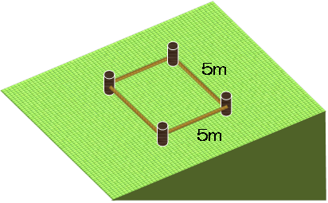

7.1ｍ

植生調査のための調査区設定イメージ図

### **③　見通し調査・定点調査を行う場合**

調査地点を決めて、そこから確認できる状況を記録する方法です。

同じ調査地点で継続して調査を行いますので、どこで調査を行ったのかが分かるように目印を付けます。

定点調査を行う場合には、活動対象地の状況が複数箇所確認できるように、活動対象地内に複数の定点（3方向以上）を設定して調査を行うようにしてください。

また、年次調査では、初回調査で設定した定点全てで調査を行うようにしてください。

※　必要な定点の数やどこに定点を設定すればよいのかは、活動対象地の面積や調査方法等によって異なります。

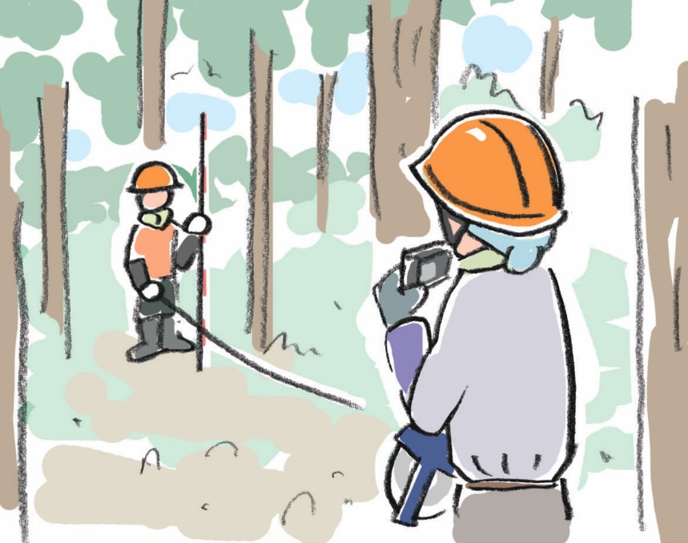

図　調査のイメージ

### **④　上記以外の調査を行う場合**

萌芽再生率調査、苗木の活着状況調査、ササの侵入率調査など、上記以外の調査を行う場合、調査対象・目的や活動地の状況などを踏まえて、上記調査区設定の考え方を参考に設定してください。

**（４）Q＆A**

|  |
| --- |
| **Ｑ１：胸高直径を測りたいと思いますが、樹木の生え方が特殊であるため、どこをどのように測ればよいのか分かりません。** |

Ａ１：樹木の状態によって、測る場所が異なります。

山側の地際（樹木が地面と接するところ）から、幹軸に沿って樹木の高さを測り、本州以南の場合1.2m、北海道の場合には1.3mの場所で、幹軸の直角に直径を測ります。

根曲がりの場合のように、地際からの高さと幹の長さが異なる場合は幹の長さに合わせて胸高直径を測る場所を決めるようにしてください。

特殊な状況下における胸高直径の測り方（例）

|  |  |
| --- | --- |
| 事例図 | 測定方法 |
|  | 胸高以下で幹が2本以上に分かれている場合   * 分かれている幹ごとにそれぞれの胸高直径を測定してください。 |
|  | 樹木が斜めに立っている場合、根曲がりしている場合   * 幹の軸に沿って樹木の長さを測り、1.2m又は1.3mのところの直径を測ってください。 * 直径を測る際には、幹の軸に直角になるように計測してください。 |
|  | 胸高位置に、こぶや枝があって、測ることができない場合   * こぶ等の影響がない上下２か所（胸高位置より上下に等距離）で測定した上で、その平均値を出すようにしてください。 |

事例図出典：林野庁「保護林モニタリング調査マニュアル」（平成29年3月版）

|  |
| --- |
| Ｑ２：調査区・調査場所は同じ林層の場合1か所（以上）とのことですが、どこが活動対象地の標準的な場所と言えるのか分からず、絞り込むことができません。 |

Ａ２：具体的にどこが活動対象地の森林を代表するのか分からない場合には、多めに調査区を設定して、複数の場所で調査を行うことを推奨します。

仮に、調査区を複数設定して調査をしてみたところ、森林の状態が明らかに異なる場合には、「林層が違う」と考えてください。

ただし、林層が違うかどうかについての判断のために、調査を行うことは必須ではありません。調査区・調査場所を決める場合には、林層の違いを活動組織の皆さんの目視によって感覚的に判断していただいて構いません。

なお、見通し調査など、林縁部に関連する調査以外の場合には、調査区を林縁部に設置することは避けるようにしてください。

# ４　独自の目標・調査方法の提案

## （１）独自の目標・調査方法

本交付金事業では、多様な活動を対象としています。そのため、「３（２）具体的な調査方法例」で紹介した調査方法では、活動組織の皆様が目指す森づくりやその成果を適切に反映できない場合があります。

もし、皆様の目指す森づくりの実現に向けた進捗状況を確認するために、より良い調査方法（及び数値目標）がありましたら、活動の成果を確認するための調査方法を、地域協議会に提案してください※。

なお、独自の調査方法の場合も、必ず、数値に基づいて、森林の改善成果を測ることができるものにしてください。

独自調査については、地域協議会で審査の上、承認された場合には、提案された独自の調査で代替していただくことも可能です。

※　22～48ページの「３（２）具体的な調査方法例」に掲載しているモニタリング調査方法は、調査方法の例です。今後、独自提案として認められたモニタリング調査方法のうち、汎用性が高いものなどについては、本ガイドラインの中でも適宜紹介するなど、ノウハウの共有を図っていくことを考えています。是非、積極的なご提案・ご紹介にご協力ください。

## （２）独自の目標・調査方法の提案方法

## 独自の調査によって、この交付金による活動の成果を確認するための調査方法を利用する場合は、以下の情報を地域協議会に提出するようにしてください。（様式自由）

①　どのような森林づくりを目指しているか（目標林型）

②　調査の対象

③　数値目標の内容

④　調査方法（調査時期、調査区等を含む）

⑤　調査実施能力（該当の調査を実施することができることの証明

⑥　独自の調査が目指す森林づくりに向けた進捗状況を把握する上で適している理由

## （３）独自調査提案に当たってのチェック項目

## 独自の目標・調査方法を提案する場合には、次ページのチェック項目を全て満たす必要があります。

## 提案に必要な「４（２）独自の目標・調査方法の提案方法」の①から⑥の情報を取りまとめる際は、これらのチェック項目を全て満たすようにしてください。

**独自調査提案に当たってのチェック項目**

|  |
| --- |
| **【調査の対象】**   * 森林・竹林の状態（あるいは森林・竹林由来の資源）についての調査である。 * 調査対象を活動対象地で調べることができる（見込み含む）。あるいは調査対象は活動対象地由来のものである。（比較等で必要な場合には、活動対象地以外も含めて調査を行っていただいて構いません。）   **【数値目標】**   * 調査結果を数値によって示すことができる。 * 交付金の活動期間（原則3年）内に成果を確認することができる。   **【調査方法】**   * 調査を毎年実施することが可能である。 * 調査対象を調べる上で、調査区の設定や調査場所は適切である。 * 調査対象を調べる上で、調査時期（季節、時間帯等）は適切である。   **【調査実施能力】**   * 調査を実施する上で必要な機材や道具などを用意できる。 * 活動組織のメンバーで話し合いを行った上で、独自の調査方法を提案している。 * 独自のモニタリング調査のやり方について、複数のメンバーが理解し実行することができる。   **【目指す森林づくりに向けた進捗状況を把握する上で適している理由】**   * 数値目標を達成した場合、目指す森林づくり（目標林型）に近づいた、あるいは実現したと評価できる。 |

# ５　活動計画書やモニタリング結果報告書の記載例

　ここまでの説明を反映した活動計画書、モニタリング結果報告書の記載例を示します。皆様の活動が正しく評価されるよう、具体的数値を用いて、森林の状態が改善したことをご報告ください。

**（１）活動計画書**（実施要領 様式第11号）

①　1年目の例

１年目の申請時点では初回調査未実施のため、目標欄には数値目標は記載せず、森の将来像を記入します。

モニタリング調査方法欄には、調査方法と調査する項目（上記例では相対幹距比や本数）を記入してください。

|  |  |  |  |  |  |  |  |  |  |  |  |  |  |  |  |  |
| --- | --- | --- | --- | --- | --- | --- | --- | --- | --- | --- | --- | --- | --- | --- | --- | --- |
| １．組織名 ～６．年度別スケジュール（省略）  ７．活動の目標と活動結果を測定するためのモニタリング調査方法   |  |  |  |  | | --- | --- | --- | --- | | 対象森林 | 区分 | 目　標 | モニタリング調査方法 | |  | ※区分を記入 | ※１年目は将来的（３年後でなくてよい）に目指す森林の姿・状態を記入 | ※具体的調査方法、調査項目を記入  参考：72ページのフローチャート | |  | 【例】地域活動型（森林資源活用） | 下草の生える明るい人工林を取り戻す！ | 木の混み具合調査  （相対幹距比） | |  | 【例】地域活動型（竹林資源活用） | 荒廃竹林をタケノコのとれる恵みの竹林にする！ | 竹の本数調査（本数） |   ※１目標の設定及びモニタリング調査方法の記載については、別に定める  ガドラインを参考とすること。  ※２　対象となる森林が複数あり、それぞれの森林で異なるモニタリング調査を行うを行う場合は、それぞれ行を分けて記載すること。 |

②　２年目、３年目の例

２年目、３年目の申請時には、森の将来像に加え、初回調査と年次調査結果を反映した３年目の活動終了時の数値目標を記入してください。

活動団体の皆様や森林にとって無理のない数値目標としてください。

モニタリング調査方法欄は初回調査と同じ記載内容となります。

## （２）モニタリング結果報告書（実施要領 様式第19号）

本報告書は３年間継続して使用します。

初回調査後に本様式に記入し、活動１年目、２年目、３年目と書き加えていきます。

目標欄や目標達成度欄には、必ず数値目標も併せて記入してください。

|  |  |  |  |  |  |  |  |  |  |  |  |
| --- | --- | --- | --- | --- | --- | --- | --- | --- | --- | --- | --- |
| （様式第19号）　○年度里山林活性化による多面的機能発揮対策交付金 モニタリング結果報告書  １　活動の目標等   |  | | --- | | 区分：  ※該当区分（地域活動型（森林資源活用）、地域活動型（竹林資源活用）、複業実践型のいずれか）を記入 | | 目標：  ※活動計画書の２年目、３年目の目標欄と同内容となります。  ※森林の将来像とともに、活動期間終了時（３年後）の具体的数値目標を記入  【例】  ・下草の生える健やかな人工林を取り戻すため、３年後の樹木の本数を〇本／100㎡にする。  ・　　　　〃　　　 　３年後の相対幹距比（Sr）を〇にする。  ・広葉樹の資源循環林とするため、３年後の年間木材利用料を〇㎥にする。  など | | モニタリング調査方法：  ※活動計画書のモニタリング調査方法欄と同内容となります。  ※具体的調査方法、調査項目を記入　参考：73ページのフローチャート |   ２　活動実施前（〇年度）   |  |  | | --- | --- | | 標準地  の状況 | ※森林の状況と初回調査の数値結果（採択決定して活動を開始する直前の状態）を記入  【例】  ・林内は暗く下草は生えていない。  スギ林：樹高●m、100㎡当たり●本(Ｓｒ＝●)  ・倒竹が多くまともに歩けない。  マダケ林：100㎡当たり●本  など |   写真  ３　活動計画１年目（〇年度）  ※２年目、３年目欄も同様に記入   |  |  | | --- | --- | | 標準地  の状況 | ※活動後の森林の様子と年次調査の数値結果を記入。  【例】  ・間伐を実施し林内が少し明るくなった。  　スギ　100㎡当たり●本（Ｓｒ＝●）  　(間伐のための樹高計測は初回調査のみでよい)  ・倒竹を整理し林内を歩きやすくなった  　マダケ　100㎡当たり●本 | | 目標  達成度 | ※３年間（３年後）の数値目標と上欄の数値結果を対比し、どれだけ達成できたか数値（％）で記入。  ※本数の減少数やSrの上げ幅など変動値に着目する。  【例】  ・現状の伐採本数 ÷ 目標の伐採本数  ３本伐採/10㎡ ÷ ６本伐採/10㎡　＝ 達成率５０％  ・現状のSr上げ幅　÷　目標のSr上げ幅  　　　　1.3　÷　2.6　　＝ 達成率５０％  　など | | 次年度に向けた改善策 | ※活動１年目の達成状況・達成度を踏まえて、  次年度に向けた改善策を記入  （順調であれば、「引き続き残りの区画を実施」等と記入） |   写真 |

以上に記載例を示しましたが、記載すべき項目は満たした上で、表現ぶりは各団体にて工夫していただけます。

# ６　参考資料

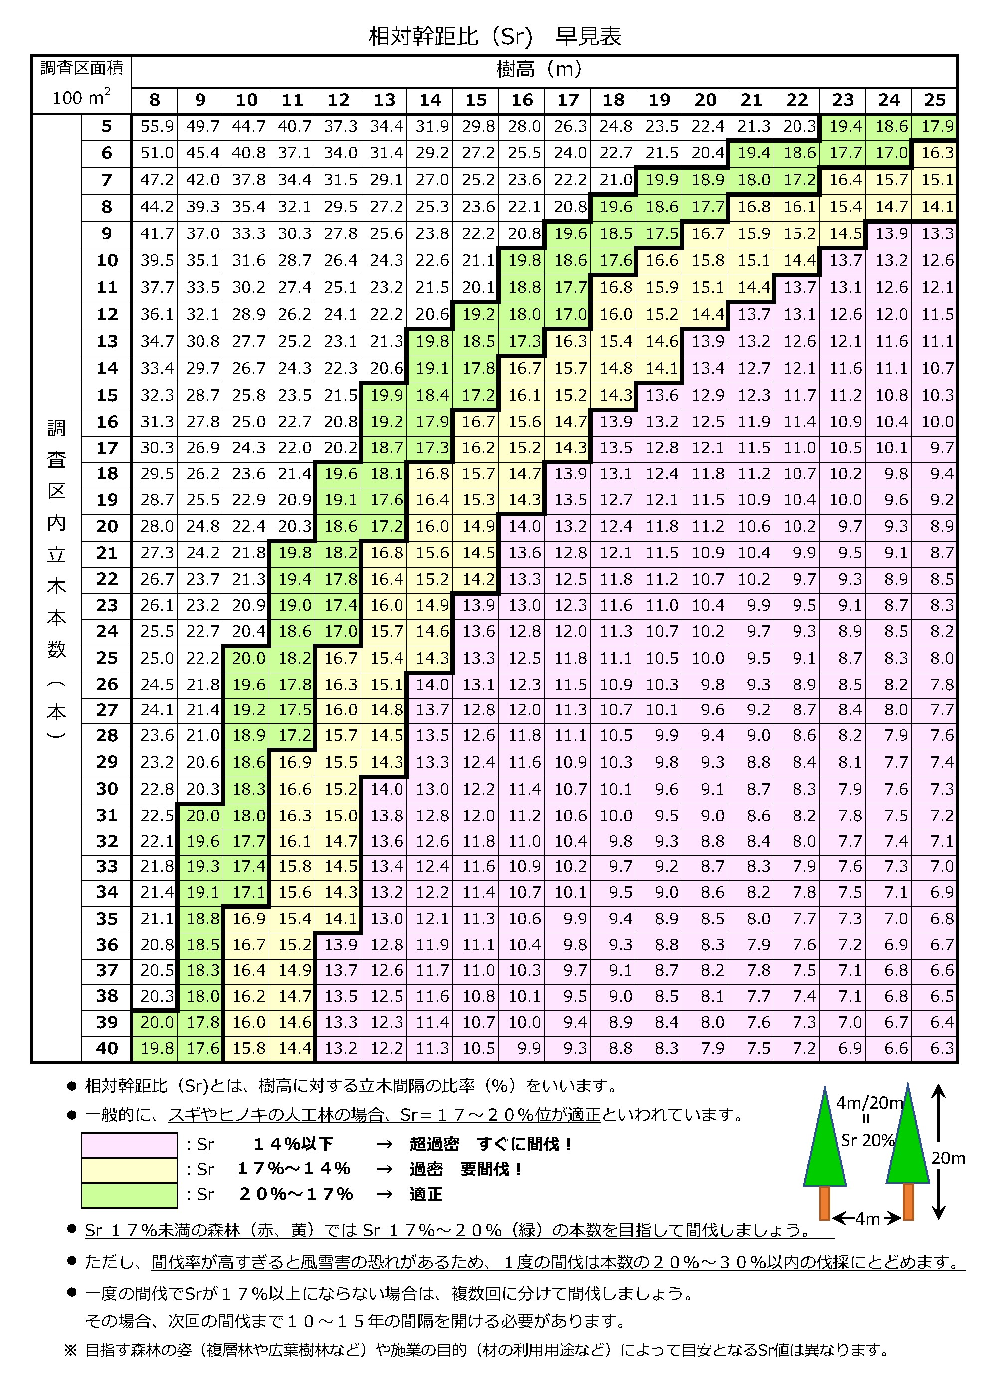

立木幹材積(m3)　早見表



丸太材積(m3)　早見表

モニタリング調査野帳

モニタリング調査野帳　記載例

胸高断面積調査　記録野帳



胸高断面積調査　記録野帳　記載例

見通し調査　記録野帳

見通し調査　記録野帳　記載例

参考：相対照度調査　記録野帳　記載例

**出来れば光の強度が林内で**

**ほぼ一定になる曇りの日がよい。**

**数値のバラつきを回避するため、１つの調査地点複数回計測を行い、その平均をその地点の相対照度とする。**

**年次調査では、地点ごとの変化を把握する。**

参考：植生調査　記録野帳

参考：植生調査　記録野帳　記載例

